- 京酱肉丝
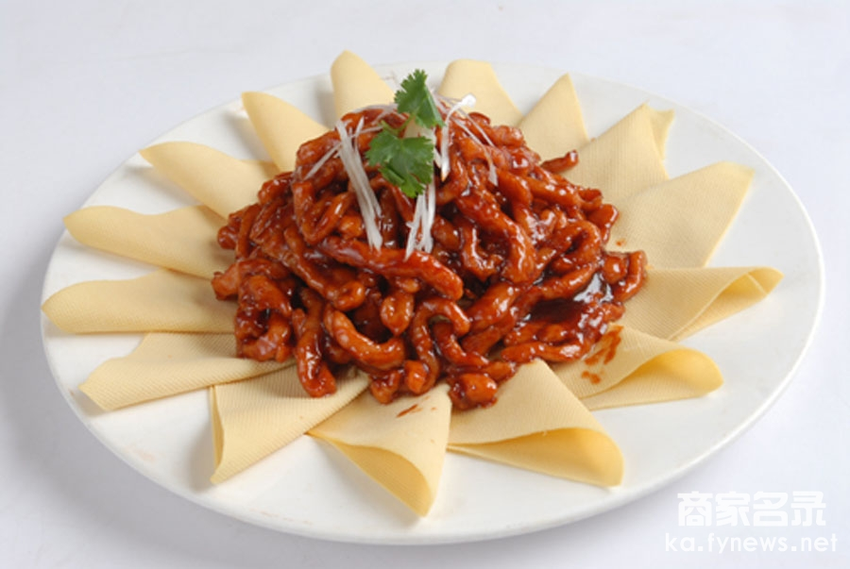
主配料:优质猪肉丝、葱丝
酱爆口味:酱香味
咸甜适中，酱香浓郁，美味独特。
- 鱼香肉丝
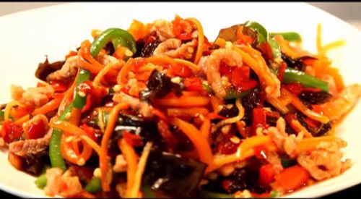
中文名称：鱼香肉丝
分类：川菜
口味：咸甜、鱼香味
主要食材：猪肉、水发玉兰片,木耳、泡红椒
- 宫保鸡丁

中文名称：宫保鸡丁
口 味：干，香，甜，辣
分 类：川菜，鲁菜，北京菜，贵州菜
主要食材：鸡肉，辣椒，花生
- 麻婆豆腐
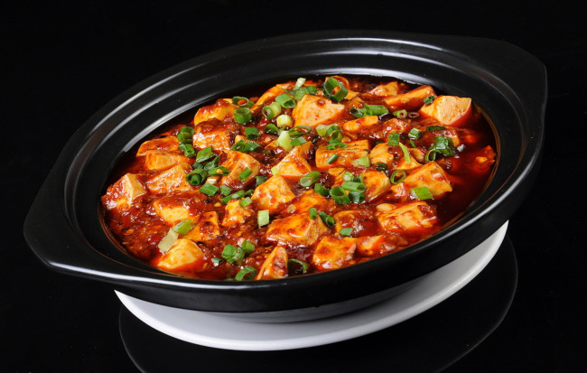
名称：麻婆豆腐
口 味：麻辣味
分 类：川菜，蜀菜
主要食材：豆腐，肉末，辣椒，花椒
特 色：麻、辣、烫、香、酥、嫩、鲜、活
- 水煮肉片
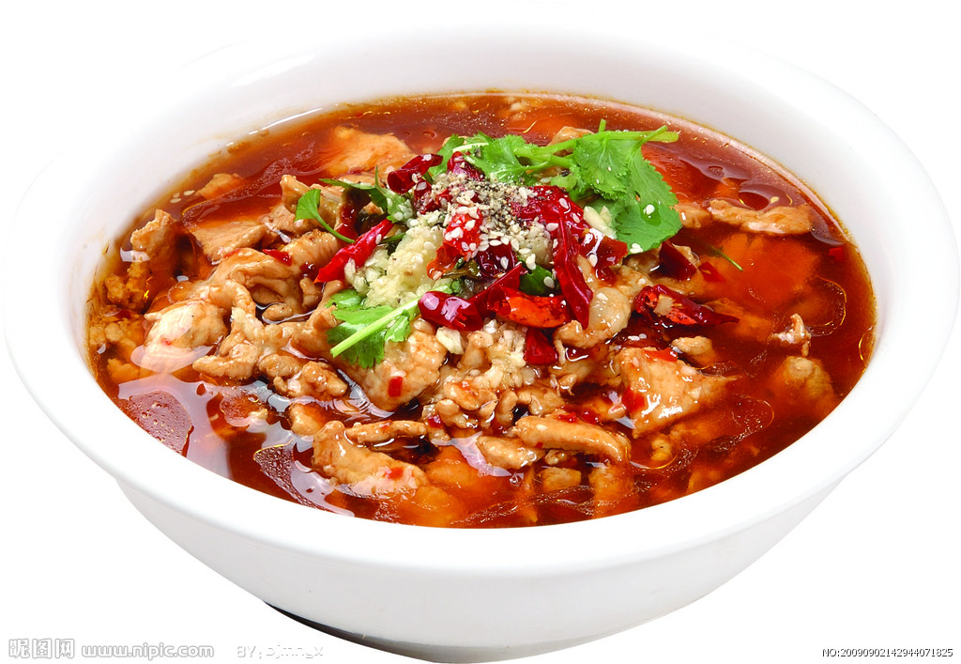
名称：水煮肉片
分类：川菜,传统菜式
口味：麻、辣、鲜、烫
主要食材：猪里脊肉、白菜、瘦肉、鸡蛋
主要调料：豆瓣酱、胡椒、辣椒、花椒、淀粉

